**Təsdiq edirəm:Komissiyanın sədri:**

**Məktəbin direktoru: Tagızadə.R**

**Riyaziyyat 10 Böyük Summativ Qiymətləndirmə №2 I variant**

**Soyadı və adı ___________________________________ Tarix _________________**

1) *f*(*x*) = 2*x* – 1 və *g*(*x*) = *x*2 + 2 funksiyalarına gorə murəkkəb funksiyaları dusturla yazın. *f*(*g*(*x*))

2) Fəzanın M noqtəsindən müstəviyə cəkilmiş duz xətt mustəvi ilə 30°-li bucaq yaradır. Mailin proyeksiyası 2 sm olarsa, mailin uzunluğunu tapın.

3) Vahid cevrədən istifadə etməklə [0; 2 $π$] aralığında cos $β$ = $\frac{1}{2}$ bərabərliyini odəyən donmə bucaqlarını gostərin.

4) Verilənlərə gorə ucbucağın naməlum bucaqlarını və tərəflərini tapın B

5 7

600

A C

5) Amplitudu 4, dovru $π$ olan kosinus funksiyası yazın.

6) cos = 0,6, 900 < < 1800  olduqda sin 2 ifadəsinin qiymətini hesablayın.

7) İfadənin qiymətini tapın: cos(2·arctg )

8) Verilən bucaqla son tərəfi ust-ustə duşən və verilmiş aralıqda yerləşən donmə bucaqları yazın.

50°, 90° ≤ θ < 720°

.

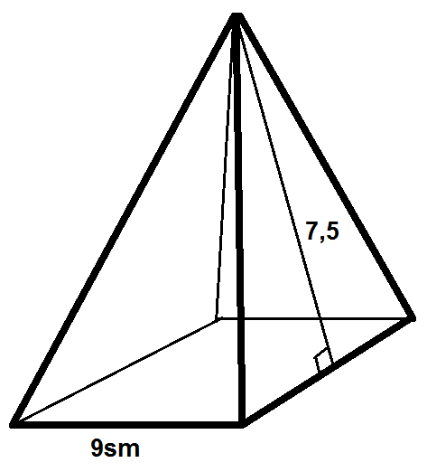 9) Duz prizmanın və düzgün piramidanın səthini və həcmini tapın

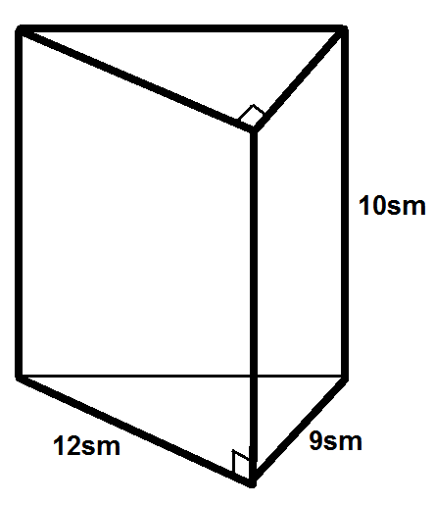

10) (0; 1), (1; 3), (2; 9) noqtələrini koordinat mustəvisi uzərində yerləşdirin,qrafiki bu noqtələrdən

kecən funksiyanın dusturunu *y = ax* şəklində yazın.

11) Hesablayın.

a)

b) ln e-2

c)

d)

12) Loqarifmin xasələrini tətbiq edin.

a)

b)

13) Loqarifmik tənlik və bərabərsizliyi həll edin.

a) + = b)

14) Kompleks ədədləri həndəsi təsvir edin.

a) –5 + 4*i* b) 4 – 3*i*

15) Kompleks ədədləri triqonometrik şəkildə yazın

1. -3+3*i*.
2. 6*i*

16) Secimin tipini muəyyən edin. İbtidai siniflərdə oxuyan 496 nəfərdən 49 nəfər,348 orta sinif şagirdlərindən 34 nəfər, 480 yuxarı sinif şagirdlərindən 48 nəfər təsadufi olaraq secilmişdir.

a) sadə b) təbəqəli c) klaster d) sistematik

17) Paskal ucbucağınin verilən sətirindəki ədədləri kombinezonla ifadə edin.

1 5 10 10 5 1

18) Atıcının bir atəşlə hədəfi vurma ehtimalı 0,6-dır. Beş atəşdən ikisində hədəfi vurma

ehtimalını tapın.

19) Tənlik və bərabərsizliyi həll edin:

= b)

20) 2sin2*x*–sin*x*=0 tənliyinin [0;2 $π$] parcasında necə koku var?

21) (*y+*5)*n* binomunun acılışında binomial əmsalların cəmi 32 olarsa, *n*-i tapın və binomun

acılışını yazın.

**Düz cavablar: ______ Səhv cavablar:______ Qiymət: _______ İmza_______**

**Təsdiq edirəm:Komissiyanın sədri:**

**Məktəbin direktoru: Tagızadə.R**

**Riyaziyyat 10 . Böyük Summativ Qiymətləndirmə №2 II variant**

**Soyadı və adı ___________________________________ Tarix _________________**

1) *f*(*x*) = 2*x* – 1 və *g*(*x*) = *x*2 + 2 funksiyalarına gorə murəkkəb funksiyaları dusturla yazın. *g*(*f* (*x*))

2) Fəzanın M noqtəsindən mustəviyə cəkilmiş duz xətt mustəvi ilə 30°-li bucaq yaradır. Mailin proyeksiyası 3 sm olarsa, mailin uzunluğunu tapın.

3) Vahid cevrədən istifadə etməklə [0; 2 $π$] aralığında sin $β$ = $\frac{1}{2}$ bərabərliyini odəyən donmə bucaqlarını gostərin.

4) Fəzanın M noqtəsi ABCD duzbucaqlısının butun təpələrindən 26 sm məsafədədir. Duzbucaqlının tərəfləri 12 sm və 16 sm-dir. M noqtəsindən duzbucaqlının mustəvisinə qədər məsafəni tapın.

5) *y* = 3 sin 2*x* funksiyasının qrafikini 5 əsas noqtəsinə gorə qurun.

.

6) sin = 0,6, 900 < < 1800  olduqda sin 2 ifadəsinin qiymətini hesablayın.

7) İfadənin qiymətini tapın: sin(2·arctg )

8) Verilən bucaqla son tərəfi ust-ustə duşən və verilmiş aralıqda yerləşən donmə bucaqları yazın.

$\frac{2π}{3}$, -2π ≤ θ < 2π

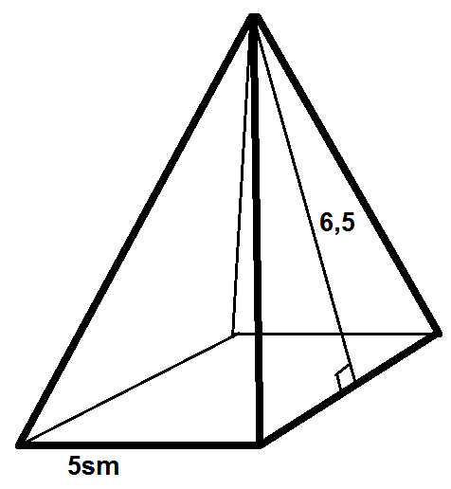9) Duz prizmanın və düzgün piramidanın səthini və həcmini tapın.

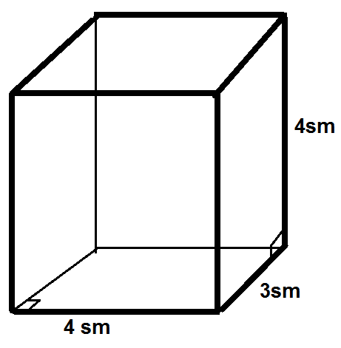

10) (0; 1), (1; 2), (3; 8) noqtələrini koordinat mustəvisi uzərində yerləşdirin, qrafiki bu noqtələrdən kecən funksiyanın dusturunu *y = ax* şəklində yazın.

11) Hesablayın.

a)

b) ln e-3

c)

d)

12) Loqarifmin xasələrini tətbiq edin.

a)

b)

13) Loqarifmik tənlik və bərabərsizliyi həll edin.

a) + = b)

14) Kompleks ədədləri həndəsi təsvir edin.

a) 5 - 2*i* b) - 3 + 4*i*

15) Kompleks ədədləri triqonometrik şəkildə yazın.

a) 2-2*İ*  *b)5i*

16) Secimin tipini muəyyən edin. İbtidai siniflərdə oxuyan 386 nəfərdən 38 nəfər,487 orta sinif şagirdlərindən 48 nəfər, 290 yuxarı sinif şagirdlərindən 29 nəfər təsadufi olaraq secilmişdir.

a) sadə b) təbəqəli c) klaster d) sistematik

17) Paskal ucbucağınin verilən sətirindəki ədədləri kombinezonla ifadə edin.

1 4 6 4 1

18) Qəpik pul 5 dəfə atılmışdır. 3 dəfə xəritə uzunun duşmə ehtimalını tapın.

19) Tənlik və bərabərsizliyi həll edin:

1. = b)

20) 2cos2*x*–cos*x*=0 tənliyinin [0;2 $π$] parcasında necə koku var?

21) (*x+*3)*n* binomunun acılışında binomial əmsalların cəmi 16 olarsa, *n*-i tapın və binomun

acılışını yazın.

**Düz cavablar: ______ Səhv cavablar:_____ Qiymət : _____ İmza:________**